1 委託名 道路情報提供装置保守点検業務委託
2 委託箇所 一般国道200号外6路線 直方市大字下境外8箇所
3 委託期間 令和8年4月1日から令和13年3月31日まで
（地方自治法234条の3に基づく長期継続契約）
4 委託概要 道路情報提供装置保守点検業務 1式

5 業務内容
（１） 別紙設計仕様書のとおり
（２） 業務の内容は、道路情報提供装置の正常な機能を維持するため実施している
定期点検（個別点検1回／年）である。
（３） 部品の劣化及び運用上支障を認めるもの若しくは、異常又は、故障等を
認めるものを発見したとき、あるいは、県より連絡があった場合には、直ちに、 技術者を派遣し、調査、修理、調整を行うものとする。
（４） 点検業務は、原則として県の勤務時間内に実施するものとする。
（５） 点検業務を行うために要する消耗品及び部品等は県が負担するが、
取替に要する費用は業者が負担するものとする。
なお、点検業務のために使用する測定器及び工具類を備えなければならない。
（６） 点検業務にあたり関係法令に基づく業務を行うものとする。

6 その他
- 管理番号１８８、１９０番の情報版については、現在故障しており取り換えを
予定しているため、取り換えが完了し次第点検作業を追加する予定である。
- 上記以外でこの業務について必要事項が生じた場合は、両者協議のうえ実施す
る。

7 報告書の提出
点検業務を行った場合は、その内容を明記した実施報告書をすみやかに提出して
承認を得なければならない。

8 竣工検査
必要の都度、検査を実施する。

※定期点検について

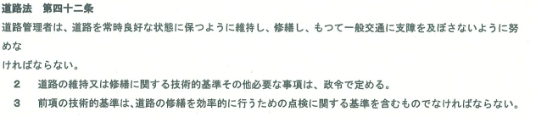

電気通信施設維持管理計画指針（案）平成30年3月 国土交通省大臣官房技術調査電気通信室
第2章 維持管理計画
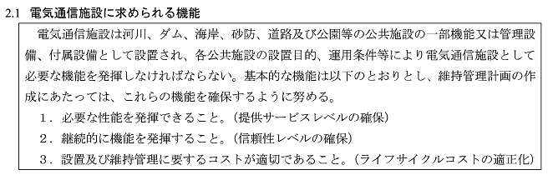

道路情報提供装置の点検は、「個別点検」を実施する。
電気通信施設点検業務共通仕様書（案）
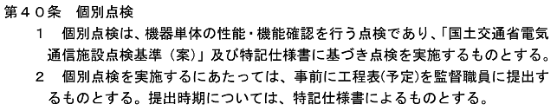

点検項目及び頻度は、電気通信施設整備基準（案）（国土交通省）に準じて実施する。

１ 個別点検
・道路情報提供装置
道路情報提供装置（HL2,HL3,HL7型、BL12,BL13型）（個別点検）
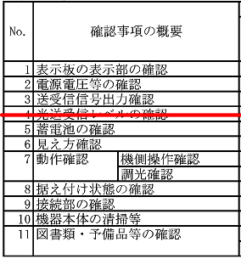

制御装置
